Создание графика
Для создания графика необходимо выбрать пункт главного меню «Настройки» «Настройка графиков работы» «Графики работ»
В этом разделе хранятся все графики работы врачей, кабинетов, аппаратов и т. д. Это окно визуально разделено на две части: каталоги и графики.
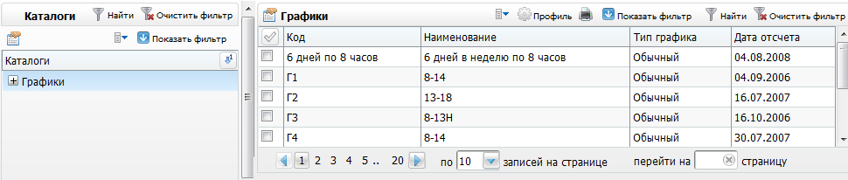
Для добавления графика следует выбрать пункт контекстного меню «Добавить». Откроется окно «Добавление/редактирование графика»
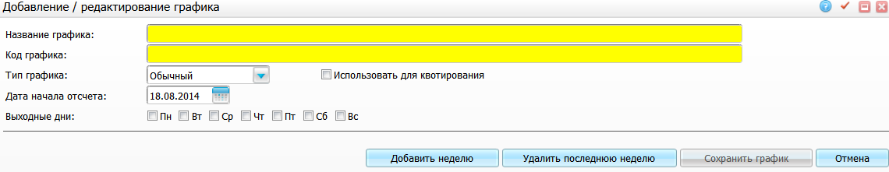
В окне следует ввести код и название графика. Оба параметра могут быть произвольными, но удобными для идентификации графика всеми пользователями, имеющими доступ к данному разделу информации. Следует выбрать тип графика и ввести дату начала отсчета графика, т.е. дату, начиная с которой график будет действовать. Следует выбрать один из нескольких типов графиков.
В поле «Дата начала отсчета» необходимо установить дату начала отсчета добавляемого графика (дата должна начинаться с понедельника).
Затем нажать на кнопку «Добавить неделю».
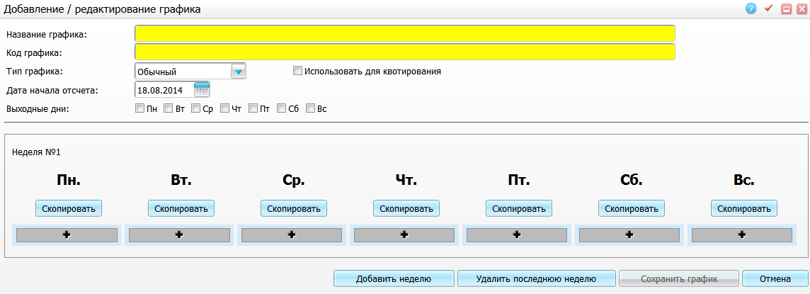
Необходимо указать время работы в каждый день недели в соответствии с типом интервала. Для этого в нужной ячейке нажать на и ввести период работы.
Если нужно указать время работы с перерывом, то нужно нажать на кнопку еще раз и ввести второй интервал времени: для удаления интервала времени нужно нажать на кнопку около интервала.
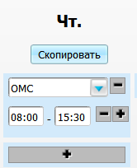
Если период графика – не стандартный (одна неделя) а, например, две недели (т. е. время работы повторяется каждые две недели), то нужно составить график на две недели. Для этого нужно нажать на кнопку «Добавить неделю».
Чтобы удалить вторую неделю нужно нажать на кнопку «Удалить последнюю неделю».
Чтобы скопировать график на другие дни недели, следует нажать кнопку «Скопировать». Откроется окно «Скопировать график», где следует отметить галочками дни недели, на которые необходимо скопировать график, и нажать кнопку «Ок».
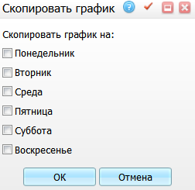
После заполнения всех необходимых полей следует нажать на кнопку «Сохранить график».
УДАЛЯТЬ ГРАФИКИ НЕЛЬЗЯ!!!

Назначение графика
Для назначения графиков на услугу, кабинет или врача, необходимо выбрать пункт главного меню «Настройки» «Настройка графиков работы» «Назначение графиков»
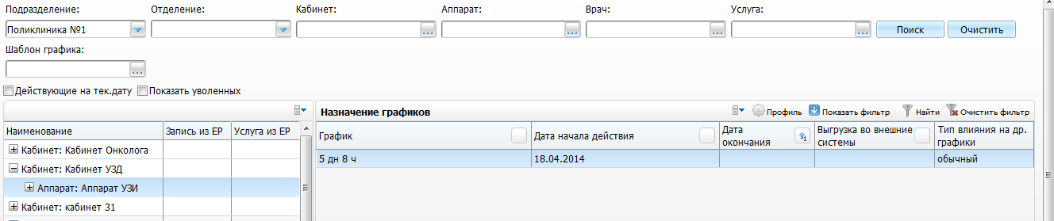

В левой части показана структура ЛПУ: кабинеты, в них сотрудники и услуги, настроенные ранее. Справа показаны назначенные графики с указанием периода действия графика. При выборе пункта «Просмотреть график» можно просмотреть назначенный график.
В верхней части окна расположена строка поиска в структуре ЛПУ по отделению, кабинету, аппарату, врачу, услуге.
Если выбран график в поле «Шаблон графика» и чек «Действующие на тек. дату» не установлен, то при нажатии на кнопку «Поиск» отбираются кабинеты, в которых есть назначение выбранного графика (назначение на кабинет, услугу или врача) открытые и закрытые на текущую дату.
Если чек «Действующие на тек.дату» установлен, то отбираются кабинеты, в которых есть назначение выбранного графика открытые на текущую дату.
На каждую запись в левой части можно назначить график (в правой части) с помощью пункта «Добавить» в области «Назначение графиков».
Примечание.
Если у ресурса (врача, кабинета или услуги) есть дополнительный график, то для закрытия основного графика необходимо сначала закрыть дополнительный график. При этом дата окончания дополнительного графика не должна быть дальше, чем дата окончания основного графика. Иначе при записи в график будут возникать ошибки.
При назначении графика на кабинет он автоматически спускается на все его составляющие, т. е. все входящие в него услуги и сотрудники будут работать по такому же графику, если не указано другого. При назначении графика, например, на сотрудника, его график становится «главнее», т.е. сотрудник будет работать по своему графику. Если у сотрудников и услуг, входящих в кабинет, разные графики, то на кабинет график вообще можно не назначать.
Для добавления графика в области «Назначение графиков» следует выбрать пункт контекстного меню «Добавить». Откроется окно «Добавление графика».
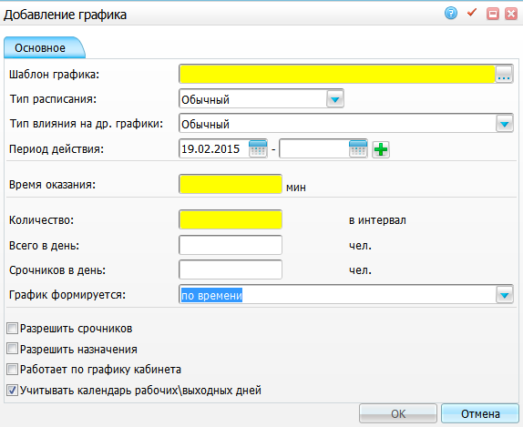

Необходимо заполнить следующие поля:
- «Шаблон графика» – Необходимо выбрать созданный ранее график.
Далее следует указать уточняющие параметры графика:
- «Тип расписания» - Заполнение формы добавления расписания изменяется в зависимости от типа расписания:
- «Обычный» - запись на прием проводится с указанием конкретного времени и интервалом приема;
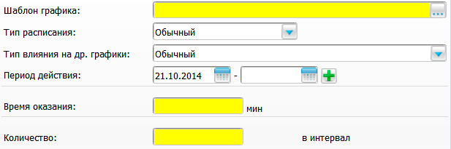
Необходимо заполнить следующие поля:
- «Тип влияния на другие графики» - Выбрать значение из ниспадающего списка с помощью кнопки :
- «Обычный» – Задает основной график работы;
- «Замещение» – График с этим типом предназначен для изменения времени приема по основному графику на определенный период. График с типом «Замещение» можно создать только при наличии основного графика. В период своего действия график имеет приоритет над основными графиками, т.е. действие основных графиков считается приостановленным;
- «Период действия» - Указать, с какой даты сотрудник (кабинет, услуга, аппарат) начинает работать по новому графику;
- «Конец действия» – Можно не заполнять, если не известен. При переходе сотрудника на новый график дата окончания действия предыдущего графика должна быть предварительно заполнена.
Для добавления периода действия следует нажать кнопку . Появятся поля для ввода еще одного периода. Таким образом, можно добавить множество периодов. Для удаления периода следует нажать кнопку .
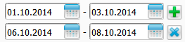

- «Время оказания» - Время первичного приема одного пациента (в минутах);
- «Количество» - Количество пациентов в интервал.
- «Динамический» - Используется для создания графиков приема с различной длительностью оказания услуги. Позволяет в рамках одного графика вести приемы с различной длительностью. Длительность приема может зависеть от услуги и типа интервала:
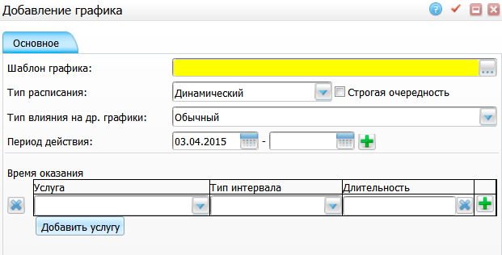
- Динамический, чек «Строгая очередность» не установлен. Запись на прием производится по времени, для записи на прием можно выбрать любое удобное время, при условии, что длительность выбранной услуги меньше или равна длительности оставшегося свободного времени;
- Динамический, чек «Строгая очередность» установлен. Запись на прием ведется по времени, но последовательно, т.е. нет возможности выбрать желаемое время, только ближайшее свободное время.
Необходимо заполнить следующие поля:
- «Тип влияния на другие графики» - Выбрать значение из ниспадающего списка с помощью кнопки :
- «Обычный» – Задает основной график работы;
- «Замещение» – График с этим типом предназначен для изменения времени приема по основному графику на определенный период. График с типом «Замещение» можно создать только при наличии основного графика. В период своего действия график имеет приоритет над основными графиками, т.е. действие основных графиков считается приостановленным;
- «Период действия» - Указать, с какой даты сотрудник (кабинет, услуга, аппарат) начинает работать по новому графику;
- «Конец действия» – Можно не заполнять, если не известен. При переходе сотрудника на новый график дата окончания действия предыдущего графика должна быть предварительно заполнена.
Для добавления периода действия следует нажать кнопку . Появятся поля для ввода еще одного периода. Таким образом, можно добавить множество периодов. Для удаления периода следует нажать кнопку .
Также следует указать длительность приема на услуги в зависимости от типа интервала. Для этого следует выбрать услугу, выбрать тип интервала из ниспадающего списка в столбце «Тип интервала», указать длительность приема (в минутах). Для добавления интервала следует нажать кнопку . Появятся поля для ввода еще одного интервала и длительности приема на услугу по указанному интервалу. Таким образом, можно добавить множество интервалов. Для удаления интервала следует нажать кнопку .
- «Живая очередь» - запись на прием проводится последовательно без указания конкретного времени;
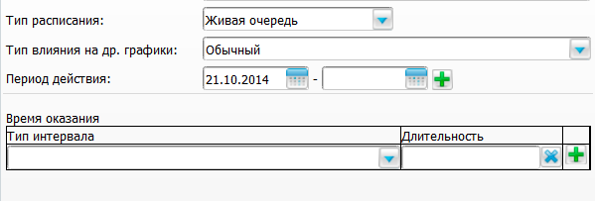
Необходимо заполнить следующие поля:
- «Тип влияния на другие графики» - Выбрать значение из ниспадающего списка с помощью кнопки :
- «Обычный» – Задает основной график работы;
- «Замещение» – График с этим типом предназначен для изменения времени приема по основному графику на определенный период. График с типом «Замещение» можно создать только при наличии основного графика. В период своего действия график имеет приоритет над основными графиками, т.е. действие основных графиков считается приостановленным;
- «Период действия» - Указать, с какой даты сотрудник (кабинет, услуга, аппарат) начинает работать по новому графику;
- «Конец действия» – Можно не заполнять, если не известен. При переходе сотрудника на новый график дата окончания действия предыдущего графика должна быть предварительно заполнена.
Важно!
Необходимо указывать длительность оказания для всех типов интервалов, имеющихся в выбранном шаблоне. Иначе при сохранении графика выйдет ошибка «Для всех интервалов должна быть заполнена длительность оказания».
Для добавления периода действия следует нажать кнопку . Появятся поля для ввода еще одного периода. Таким образом, можно добавить множество периодов. Для удаления периода следует нажать кнопку .
Также следует указать длительность приема в зависимости от типа интервала. Для этого следует выбрать тип интервала из ниспадающего списка в столбце «Тип интервала» и указать длительность приема (в минутах). Для добавления интервала следует нажать кнопку . Появятся поля для ввода еще одного интервала и длительности приема по указанному интервалу. Таким образом, можно добавить множество интервалов. Для удаления интервала следует нажать кнопку .
Остальные поля одинаковы для всех типов расписания:
- «Всего в день» - Максимальное количество человек в день на услугу (аппарат, сотрудника);
- «Срочников в день» – Количество человек, не включенных в основное расписание приема, но которым будет оказана данная услуга во время проведения основного приема; Для работы данного функционала в поле «Разрешать срочников» необходимо поставить галочку.
- «График формируется» – «По времени» или «По количеству». Поясним на примере: время приема по графику с 8:00 до 9:00 (1 час), время оказания услуги – 30 мин, количество в интервал – 2 человека. При выборе «По времени» в расписании будет: 8:00, 8:15, 8:30, 8:45, т.е. время оказания услуги 30 мин делится на количество человек в интервал. При выборе «По количеству» в расписании будет 8:00, 8:30, но на это время можно будет записывать двух человек;
- «Разрешить срочников» – Если установить флажок, то можно принимать срочников, т. е. пациентов, не записанных на время основного приема;
- «Разрешить назначения»;
- «Работает по графику кабинета» - Наличие галочки в поле «Работает по графику кабинета» означает, что услуга или врач, которому идет назначение графика работает по графику кабинета, к которому относится. При записи пациента на эту услугу или к этому врачу в графике кабинета также будет добавляться данная запись;
- «Учитывать календарь рабочих/выходных дней» - При выставлении галочки в графике будут учитываться выходные дни, которые настраиваются в пункте «Настройки» «Настройка графиков работы» «Выходные и праздничные дни».
Важно!
Существует возможность изменить график работы, но это нужно делать крайне осторожно! После внесения изменений в график работы, например, врачей, в расписании всех врачей, которым назначен данный график, произойдет изменение.
После заполнения полей следует нажать кнопку «Ок».
Для копирования, копирования с подразделами, редактирования, перемещения и удаления графиков следует воспользоваться контекстным меню в области «Назначение графиков».
Расписание лучше откорректировать путем назначения нового графика работ (врачей, услуг, аппаратов).
Необходимо учитывать, что после корректировки расписания могут оказаться записанные на прием пациенты, которые не попадают в измененный график. Таких пациентов необходимо переписать или на другого врача, или на другое время.

Блокировка и разблокировка расписания
Регистратор может блокировать и разблокировать расписание. Если день заблокирован, то в расписании он не отображается.
Для этого следует перейти в окне «Настройки» «Настройка графиков работы» «Назначение графиков», выбрать график и вызвать пункт контекстного меню «Блокировать расписание».
В окно «Блокировка расписания» выводятся комментарии к заблокированным дням
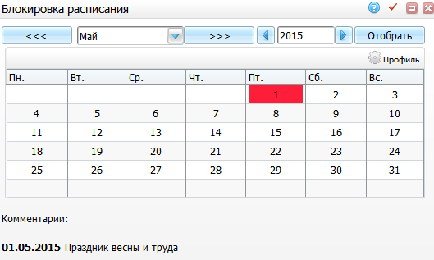

Блокировка расписания
Чтобы заблокировать расписание на определенный день, необходимо кликнуть левой кнопкой мыши по этому дню. Откроется окно «Блокировка».
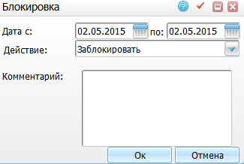
Следует заполнить поля:
- «Дата с», «по» - Указать период с помощью календаря или вручную
- «Действие» - Для блокировки расписания следует выбрать значение «Заблокировать»;
- «Комментарий» - Ввести вручную комментарий (при блокировке расписания).
После заполнения полей следует нажать кнопку «Ок». Расписание будет заблокировано, а введенный комментарий отобразится в окне «Блокировка расписания».

Снятие блокировки
Для снятия блокировки необходимо в окне «Блокировка расписания» кликнуть по заблокированному дню (он выделен красным цветом). Откроется окно «Блокировка», где следует выбрать действие «Снять блокировку» и нажать кнопку «Ок».
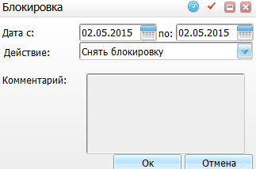

Создание дополнительных графиков
Дополнительный график можно создать только при наличии действующего графика с параметром «Тип влияния на др. графики» = «Обычный».
Для создания дополнительного графика в окне «Назначение графиков» следует выбрать график, для которого необходимо добавить дополнительный, и выбрать пункт контекстного меню «Добавить дополнительный график».
Откроется окно «Добавление дополнительного графика».
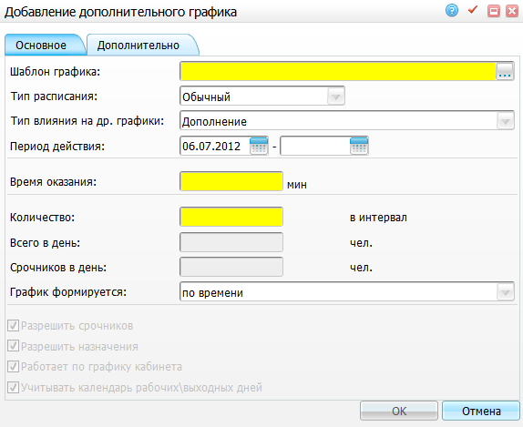
Необходимо заполнить следующие поля:
- «Шаблон графика» - Выбрать шаблон графика;
- «Период действия» - Указать период действия;
- «Время оказания» - Указать время оказания приема;
- «Количество» - Указать количество пациентов в интервал.
Важно!
- Дата начала действия дополнительного графика не может быть меньше даты начала действия основного.
- Дата окончания действия дополнительного графика не может быть больше даты окончания основного.
Остальные параметры наследуются от основного графика и не доступны для редактирования:
- «Тип расписания»;
- «Всего в день»;
- «Срочников в день»;
- «График формируется»;
- «Разрешить срочников»;
- «Разрешить назначения»;
- «Работает по графику кабинета»;
- «Учитывать календарь рабочих\выходных дней».
После заполнения полей следует нажать кнопку «Ок».

